兼客兼职V3.0.7需求文档V1.0
修订记录
文件状态 | 文档版本号 | 修订日期 | 修订人 | 修订描述
[ ]草稿  [ √ ]正式发布  [ ]正在修改 | V1.0 | 2016-09-05 | 留敬读  吴彬  贾卓旺

1． CMS图片上传规格提示（CMS） 3
2． 运营活动页管理（CMS+WAP） 3
a) 活动页管理及创建（CMS） 3
b) 活动详情页（WAP） 5
3． 消息推送（CMS+APP） 7
a) CMS消息推送（CMS） 7
b) APP消息接收（APP） 9
4． 兼客团队拆分（CMS+APP） 10
5． IM消息调整（CMS） 10
6． 发现（CMS+WAP+WEB） 11
a) 发现页（WAP） 11
b) 发现页CMS配置-文章管理（CMS） 13
c) 发现页CMS配置-创建文章（CMS） 13
d) 发现页CMS配置-特色入口（CMS） 14
e) 资讯列表（WEB） 15
7． 资金位数展示规范（APP，WAP，CMS，CRM） 16
8． 岗位展示调整（APP，WAP） 17
9． 合伙人申请提示（APP，WEB，CMS） 19
10． 岗位详情页调整（APP，WAP） 21
11． 报表页面调整 （CMS） 22
12． 链接补录页面 （APP，WAP） 23
13． 岗位管理 （WEB） 25
14． 兼职转化分析（CMS） 26
15． 人才库推送规则 （CMS） 28
16． 雇主端改版 28
a) 雇主首页（APP） 28
b) 兼职管理（APP） 30
c) 简历处理（APP） 32
d) 兼客管理（APP） 33
e) 发布兼职 （APP） 33
f) 我 （APP） 34
g) 岗位详情-雇主 （APP） 35
17． 采集岗位转化优化 36
a) 雇主首页 （APP） 36
b) 兼职管理 （APP） 36
c) 短信 （服务端） 38
d) 岗位详情 （APP、WAP、WEB） 38
a) 采集运营数据 （CMS） 39
b) 推广数据统计（CMS） 40
c) 采集岗位求职列表（CMS） 41
d) 兼客基础信息（CMS） 42

CMS图片上传规格提示（CMS）
策划人 | 吴彬
用户场景
功能描述 | CMS 涉及上传图片地方显示图片规格
优先等级 | 中
输入/前置条件
需求描述 | - 众包任务-任务分类-上传图片  - 众包任务-广告管理-添加广告/修改  - 开放平台-服务管理-添加服务/修改  - 内容管理-广告管理-添加广告  - 内容管理-文章管理-文章添加-封面  - 内容管理-广告管理-添加/修改（雇主首页弹窗广告类型）  - 内容管理-专题管理-上传图片（app/web、icon）  - 内容管理-特色入口-新增入口/修改  - 营销推广-APP分享-APP分享配置/职位分享配置-上传图片  - 平台管理-岗位分类-上传图片  - 平台管理-特色标签-新增标签/修改
输出/后置条件
补充说明

运营活动页管理（CMS+WAP）

活动页管理及创建（CMS）
策划人 | 吴彬
用户场景
功能描述
优先等级 | 高
输入/前置条件
需求描述 | 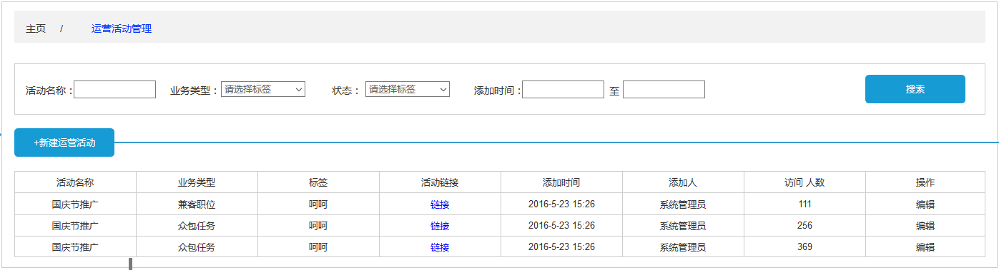  - 页面名称：运营活动管理  - 页面位置：【内容管理】菜单下[文章管理]下方，显示该页面添加的运营活动，默认按照添加时间降序排列  - 列表字段：  - 活动名称：创建活动时候填写的名称  - 业务类型：兼客/众包，创建活动时选择的类型  - 标签：创建活动时针对兼客/众包添加的标签  - 活动链接：活动创建后生成的链接，列表处默认显示「链接」，点击后新窗口打开该链接  - 添加时间：创建该活动的时间  - 添加人：创建该活动的CMS账号  - 访问人数：访问该页面的人数  - 编辑：编辑该活动  - 筛选条件：  - 活动名称  - 业务类型  - 状态  - 创建时间区间  - 功能：创建活动
输出/后置条件 | 创建新活动  - 前置条件：运营活动管理页面点击「新建活动」，跳转新建活动页  - 填写字段：  - 活动名称：对应活动页title  - 活动介绍：对应活动页description  - 关键词：对应活动页keyword  - 顶部图片：呈现在活动页顶部  - 底部图片：呈现在活动页底部  - 背景色：填写颜色色值，活动页背景色；填写16进制色值后，录入框后面显示该颜色  - 业务类型：  兼客：选中后填写兼职标签，填写标签时，系统自动检索数据库中的兼职职位标签并呈现在下发，只能选择数据库中已有的兼职标签  众包：选中后填写兼职标签，填写标签时，系统自动检索数据库中的兼职职位标签并呈现在下发，只能选择数据库中已有的兼职标签  - 输出：点击创建后创建活动页并跳转运营活动管理页面  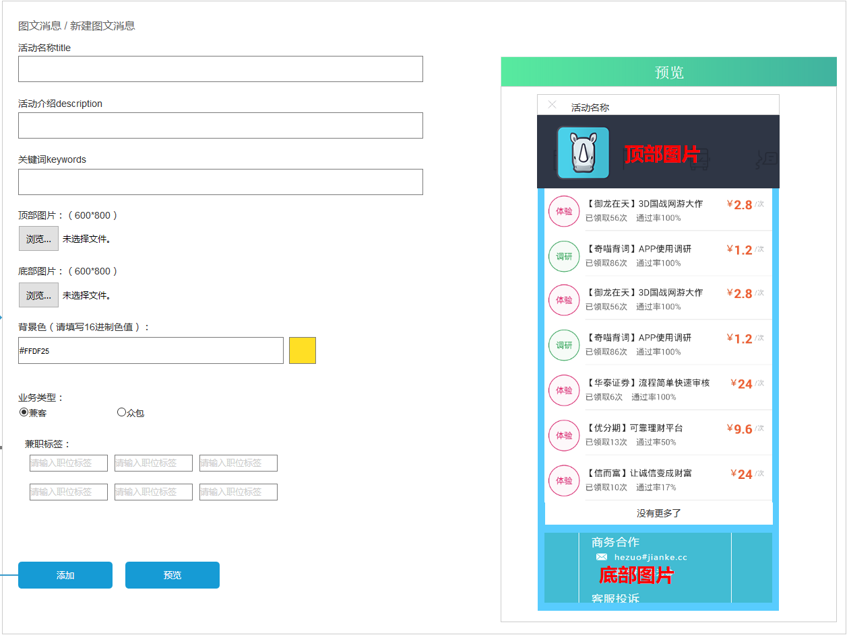
补充说明

活动详情页（WAP）
策划人 | 吴彬
用户场景
功能描述
优先等级 | 高
输入/前置条件
需求描述 | 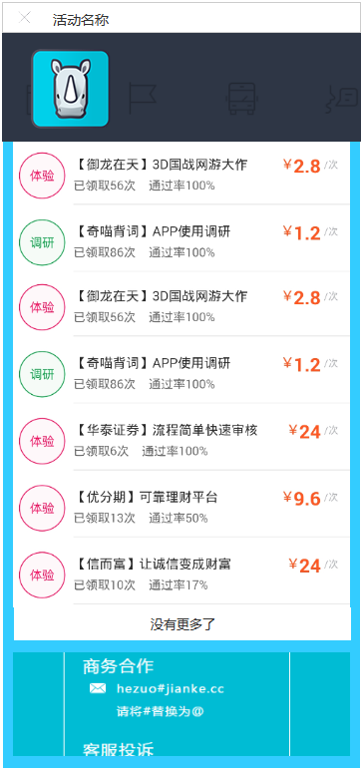  - 活动页元素：  - 顶部图片：CMS配置活动时候上传  - 背景色：CMS配置活动时填写16进制色值  - 兼客职位/众包任务列表（打开活动页用户所在地区和CMS配置活动页选择的[业务类型]、[业务类型标签]匹配的兼客职位/众包任务；）  - 底部图片：CMS配置活动时候上  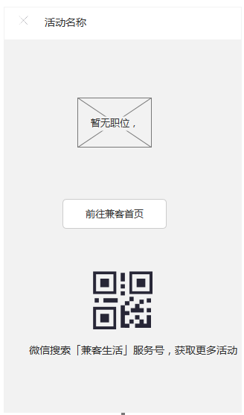  活动页如果没有打开该页面用户所在地区的兼职职位/众包任务，引导前往兼客首页和关注服务号；  - 页面元素：  - 暂无职位  - 前往兼客首页：点击跳转兼客首页  - 引导关注微信公众号
输出/后置条件
补充说明

消息推送（CMS+APP）

CMS消息推送（CMS）
策划人 | 吴彬
用户场景 | 运营进行高频次活动推送
功能描述
优先等级 | 高
输入/前置条件
需求描述 | 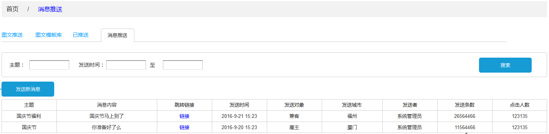  - 页面位置：【内容管理】-[图文推送]，第四个tab选项卡  - 页面显示：发送的历史消息，每页显示30个，默认按照发送时间降序排列  - 列表字段：  - 标题：发送消息时填写的标题  - 消息内容：发送消息时填写的内容  - 跳转链接：发生消息填写的链接  - 发送时间：发送该消息的时间  - 发送对象：兼客/雇主  - 发送城市：发送消息时选择的城市  - 发送人：发生该消息的CMS账号  - 发送条数：发送的总数  - 点击人数：点击该消息的人数  - 功能：发送新消息
输出/后置条件 | 发送新消息  - 前置条件：【消息推送】页面点击「发送新消息」，弹窗发送新消息  - 填写字段  - 主题：  - 消息内容：  - 跳转链接：  - 发送对象：  - 发送城市：  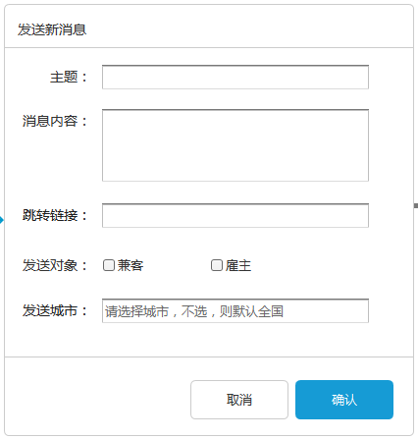
补充说明

APP消息接收（APP）
策划人 | 吴彬
用户场景
功能描述
优先等级 | 高
输入/前置条件
需求描述 | - CMS推送消息后，APP接收消息通知栏点击后应用内打开连接：通知栏显示「主题」和「消息内容」  - 点击返回键，返回前一个页面，如无前一个页面则跳转首页
输出/后置条件
补充说明

兼客团队拆分（CMS+APP）
策划人 | 吴彬
用户场景
功能描述 | 兼客团队拆分，不同场景使用不同功能号推送消息
优先等级 | 中
输入/前置条件
需求描述 | - 雇主端：功能号「兼客团队」拆分为三个功能号：1、「招聘助手」；2、「众包助手」；3、「系统通知」  - 兼客端：功能号「兼客团队」拆分为三个功能号：1、「求职助手」；2、「众包助手」；3、「系统通知」  - APP显示不同功能号推送的im消息  具体的IM消息由哪个功能号发送，稍后补充文档
输出/后置条件
补充说明

IM消息调整（CMS）
策划人 | 吴彬
用户场景
功能描述
优先等级 | 中
输入/前置条件
需求描述 | 岗位推荐等不使用雇主姓名推荐，而使用系统推荐等  具体的IM消息由哪个功能号发送，稍后补充文档
输出/后置条件
补充说明

发现（CMS+WAP+WEB）

发现页（WAP）
策划人 | 吴彬
用户场景
功能描述
优先等级 | 高
输入/前置条件
需求描述 | 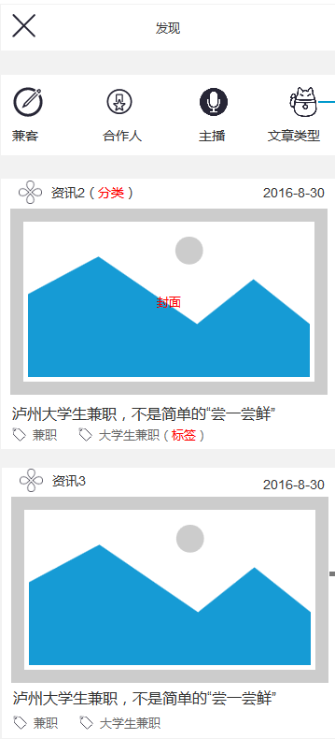  页面元素：  - 特色入口：4个特色入口，图标+名称，点击根据配置的入口类型跳转相应的链接或者文章类型列表  - 文章列表：显示CMS创建的所有文章，默认按照创建时间降序排列，点击后跳转文章详情页；页面样式具体见UI；发现页第一次加载1个文章，之后每次刷新10个
输出/后置条件 | - 点击特色入口，根据配置类型跳转相应页面，如入口类型为：文章类型，则跳转该类型的文章列表，新页面，页面样式详见UI  - 点击列表文章跳转文章详情页，之前有文章详情页，需要做调整优化。需求如下，页面样式详见UI:  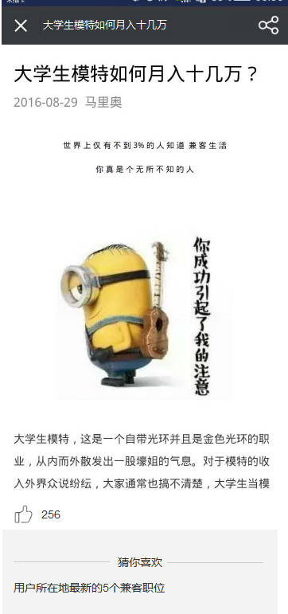  - CMS创建文章时，文章标题对应页面title；摘要对应description；关键字对应keyword  - 页面元素  - 文章标题：  - 文章添加时间：  - 作者：  - 正文：  - 点赞：  - 猜你喜欢：同职位详情页面底部「猜你喜欢」
补充说明

发现页CMS配置-文章管理（CMS）
策划人 | 吴彬
用户场景
功能描述
优先等级 | 高
输入/前置条件
需求描述 | 原文章管理，搜索条件「分类」下拉框点击后显示：「全部」、「兼客资讯」、「文章类型1」、「文章类型2」、「文章类型3」、「文章类型4 」
输出/后置条件
补充说明 | 「文章类型1」、「文章类型2」、「文章类型3」、「文章类型4 」是对文章类型的拓展，保留「兼客资讯」的基础上再新增4个分类，分类的具体名称待定

发现页CMS配置-创建文章（CMS）
策划人 | 吴彬
用户场景
功能描述
优先等级 | 高
输入/前置条件
需求描述 | - 新增4个文章分类，「兼客资讯」保留，现有所有文章都属于「兼客资讯」  - 文章标题对应文章页面title；摘要对应description；关键字对应keyword（web文章页以实现，wap未实现）
输出/后置条件
补充说明

发现页CMS配置-特色入口（CMS）
策划人 | 吴彬
用户场景
功能描述
优先等级 | 高
输入/前置条件
需求描述 | 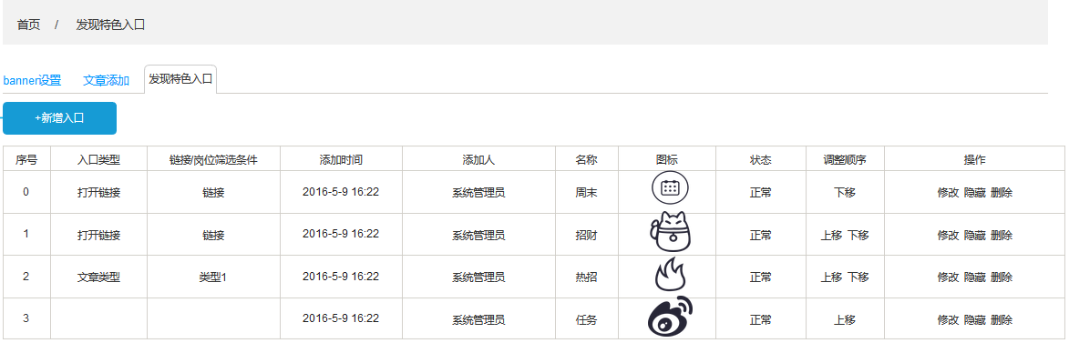  - 页面显示：所有设置的特色入口，默认按入口位置排序  - 列表字段：  - 序号：对应入口在发现页显示位置  - 入口类型：打开连接、普通岗位列表、抢单岗位列表、专题岗位、文章列表  - 连接/岗位、文章筛选条件  - 新增时间：  - 添加人：  - 名称：  - 图标：  - 状态：  - 调整顺序：  - 操作：  修改：  隐藏：隐藏后不在发现页显示  删除：  - 不同地区之间开关逻辑同：内容管理-特色入口  - 功能：添加入口
输出/后置条件
补充说明 | 入口类型包括：1、打开连接；2、普通岗位列表；3、专题岗位；4、文章列表  1-3同：内容管理-特色入口；  文章列表，选择文章类型，发现页点击后跳转相应类型文章列表

资讯列表（WEB）
策划人 | 吴彬
用户场景
功能描述
优先等级 | 高
输入/前置条件
需求描述 | 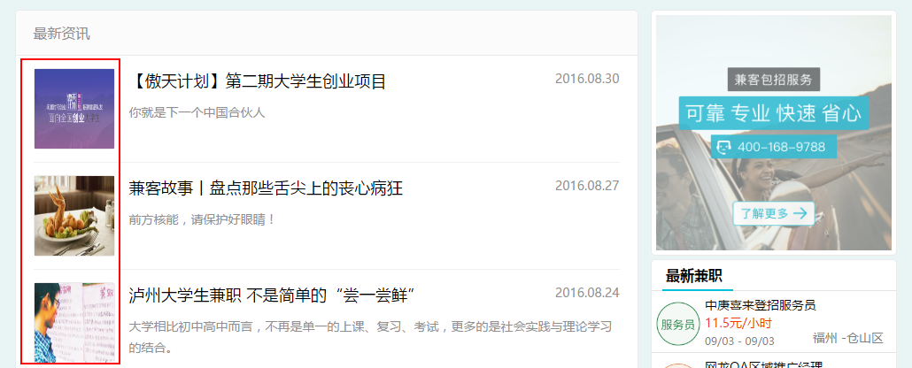  列表页图片，新版本发布后取CMS上传的封面中间部分
输出/后置条件
补充说明

资金位数展示规范（APP，WAP，CMS，CRM）
策划人 | 贾卓旺
用户场景
功能描述 | 平台上所有涉及到资金的展示均采用两位小数表示
优先等级 | 高
输入/前置条件
需求描述 | APP端：  - 雇主端：钱袋子，招聘余额，发放工资，发放记录；  - 兼客端：钱袋子，我是人脉王，兼客详情；  WAP端：  - 兼客端：钱袋子  CMS：（暂时不改）  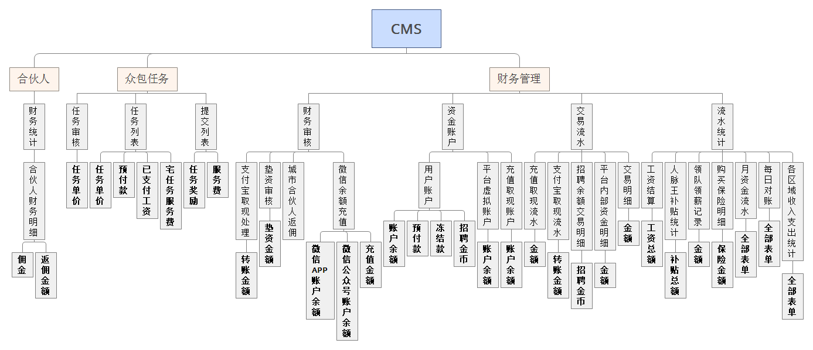  CRM：（暂时不改）  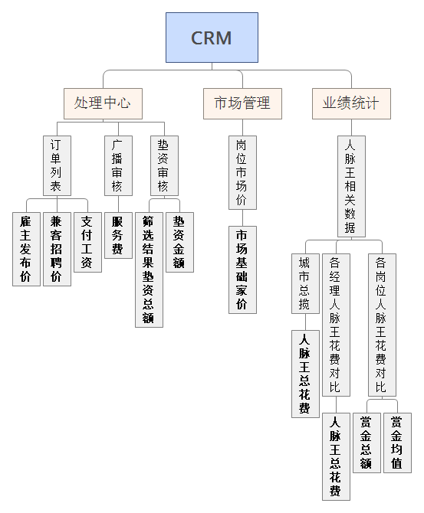
输出/后置条件
补充说明

岗位展示调整（APP，WAP）
策划人 | 贾卓旺
用户场景
功能描述 | 资金明细之前涉及岗位时采用的‘【’统一改为‘[’以便于对齐展示
优先等级 | 高
输入/前置条件
需求描述 | APP端：  1. 雇主视角：钱袋子，招聘余额；  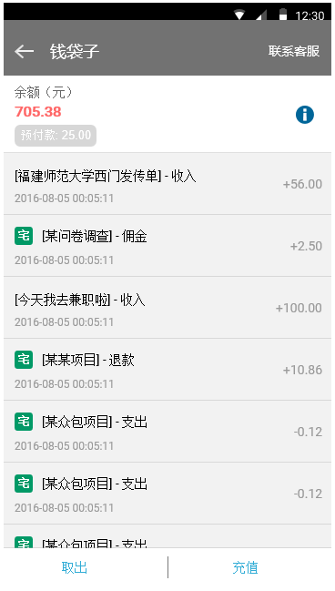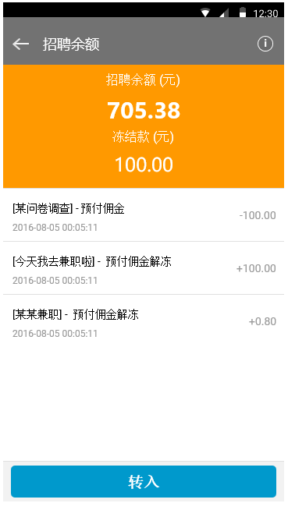  2. 兼客视角：钱袋子；  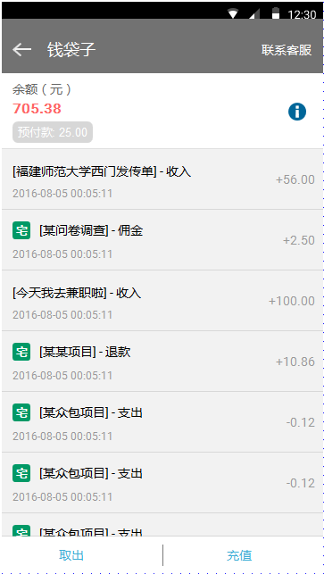  WAP端：  1. 兼客视角：钱袋子  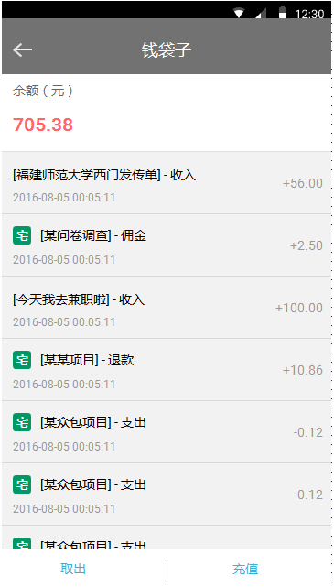
输出/后置条件
补充说明

合伙人申请提示（APP，WEB，CMS）
策划人 | 贾卓旺
用户场景
功能描述 | 兼客合伙人已/非覆盖城市友好提示的调整
优先等级 | 高
输入/前置条件
需求描述 | CMS：  在合伙人-审核兼客合伙人处，添加表单‘非覆盖城市申请明细’  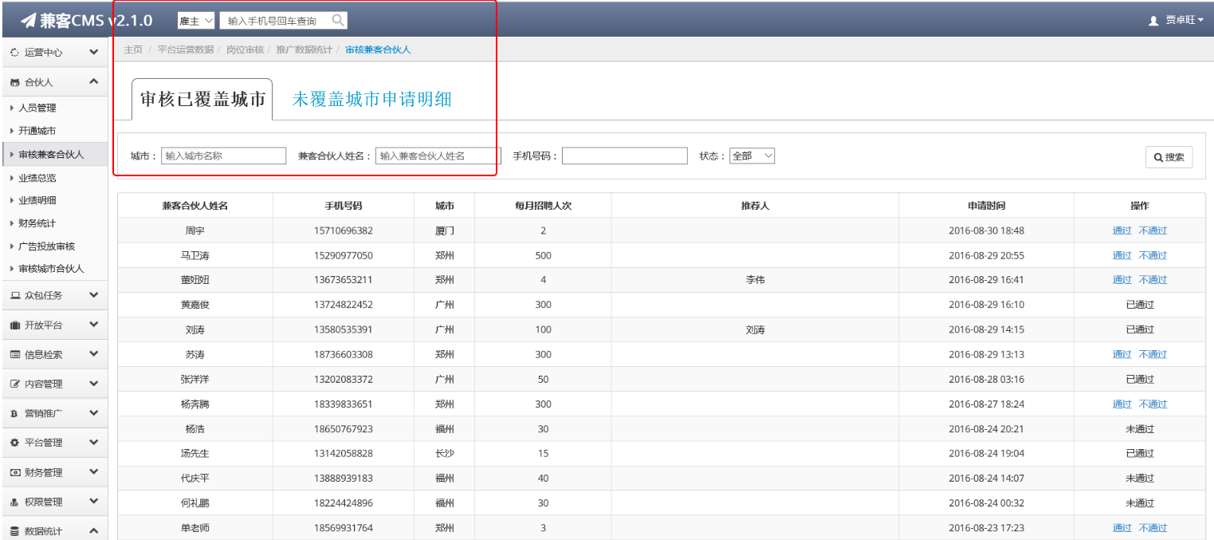  APP端：  当用户填写城市信息时，取消当前提示“您查找的城市，暂未覆盖”；  允许用户提交填写的信息，由系统判断该城市是否覆盖：若已覆盖，则按照当前流程提交给城市合伙人/平台进行审核；若未覆盖，则将数据计入表单‘未覆盖城市申请明细’。  用户提交信息以后收到的‘弹窗’反馈如下：  1. 已覆盖城市：  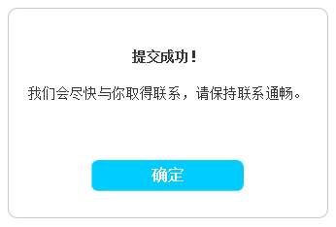  - 未覆盖城市：  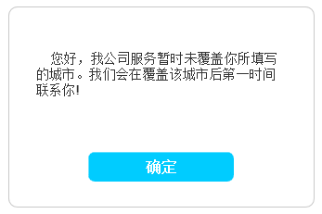
输出/后置条件
补充说明

岗位详情页调整（APP，WAP）
策划人 | 贾卓旺
用户场景
功能描述 | 岗位详情页面展示调整
优先等级 | 高
输入/前置条件
需求描述 | APP端：  - 岗位详情页中‘工作描述’内容的排版调整；  - ‘工作描述’内容底部写入友好提示：“( 提示：凡收取费用的兼职，需谨慎！ )”  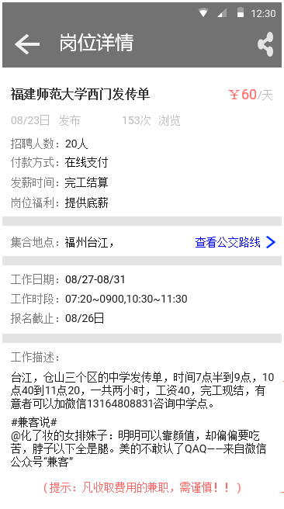  WAP端：  - ‘工作描述’友好提示的位置更改至‘岗位描述’底部；  - 在‘雇主答疑’的下方加入‘猜你喜欢’模块。  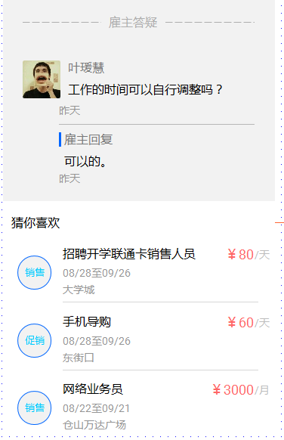
输出/后置条件
补充说明 | WAP端的‘猜你喜欢’与当前APP端的‘猜你喜欢’的内容一致；  友情提示‘提示：凡收取费用的兼职，需谨慎！’的颜色，为当前WAP端友情提示的颜色。

报表页面调整 （CMS）
策划人 | 贾卓旺
用户场景
功能描述
优先等级 | 中
输入/前置条件
需求描述 | CMS-数据统计：  - 平台运营数据：新增转换按钮‘全国运营数据/城市运营数据汇总’，默认显示‘全国运营数据’；  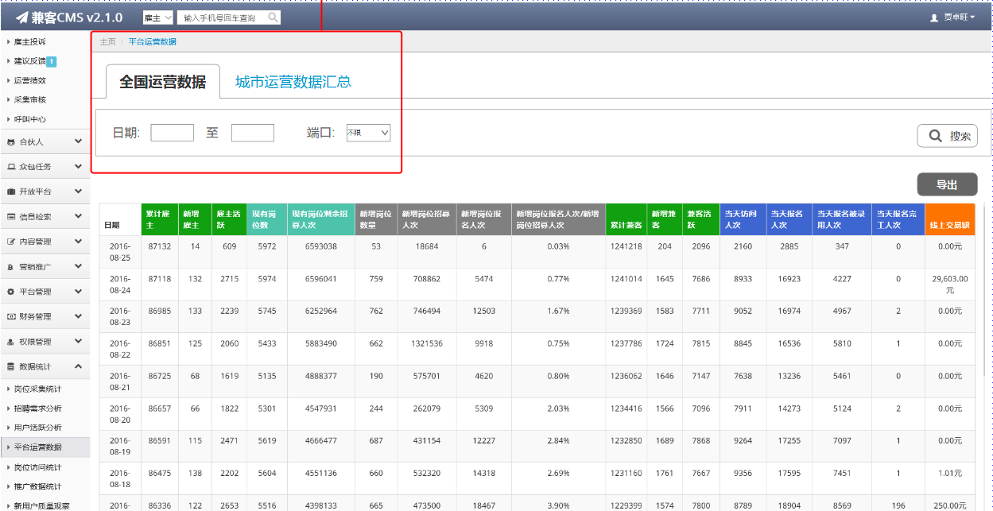  - 用户活跃数据：新增转换按钮‘全国/城市明细’，默认显示‘全国’，‘近30日’的数据；  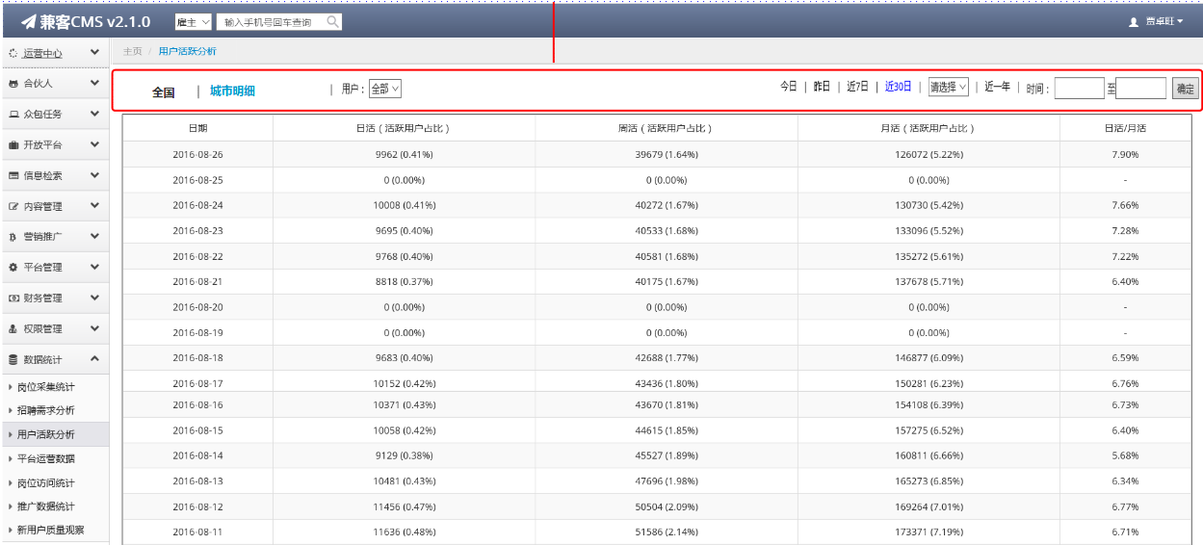
输出/后置条件
补充说明 | 在‘用户活跃数据’表单中，原‘全国城市’按钮，更名为‘城市明细’。

链接补录页面 （APP，WAP）
策划人 | 留敬读
用户场景
功能描述
优先等级 | 中
输入/前置条件
需求描述 | 用户在进行链接补录时：  - 通过其他二维码工具扫码或使用客户端在未登录的状态下进行扫码操作，进入的页面需校验手机号码，页面如下：  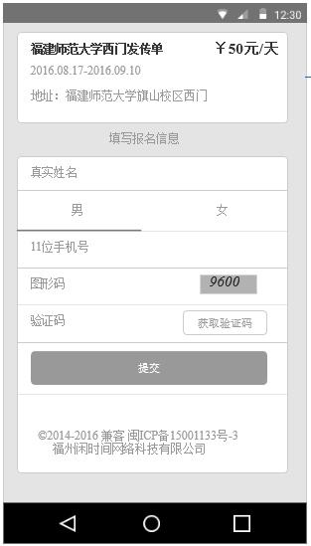  - 在已登录的状态下，使用客户端进行扫码，进入的页面自动读取用户当前登录的信息，用户只需确认信息即可，页面如下：  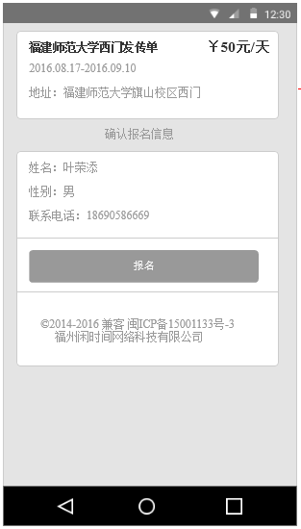
输出/后置条件
补充说明

岗位管理 （WEB）
策划人 | 留敬读
用户场景
功能描述
优先等级 | 中
输入/前置条件
需求描述 | - 记录WEB端岗位管理处中用户点击「发放工资」、「拒绝」、「录用」、「更多」按钮的次数，作为后续是否砍掉这块内容的决策依据；  - 在右上角添加二维码，诱导用户下载手机客户端；  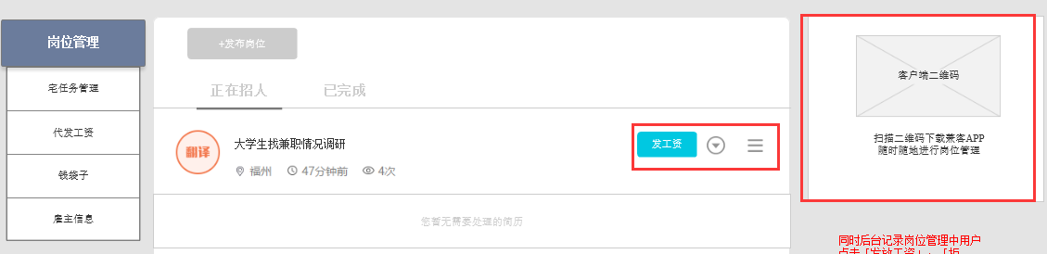
输出/后置条件
补充说明

兼职转化分析（CMS）
策划人 | 陈小龙
用户场景
功能描述 | 通过该表得知平台获取一个用户的成本，以及最终产出的价值，便于管理团队制定市场投入费用。
优先等级 | 中
输入/前置条件
需求描述 | - 页面  - 页面位置：数据统计（岗位采集统计和招聘需求统计之间）  - 页面标题：兼职转化分析  - 页面显示：默认显示全部端口、全部渠道、全部子渠道所有日期的数据记录  - 页面排序：默认以日期（日）降序排列  - 页面记录：每页显示30数据记录  - 更新时间：每天24:00更新前一日的所有数据  - 筛选：  - 端口：后台读取端口，端口有：网站-PC、网站-移动、APP-Andriod、APP-IOS、后台、第三方平台  - -渠道：后台读取渠道，根据端口的选择变化、子渠道选择随着变化。  - -按日期筛选：一段时间内，单位“日”即可。  - -新老用户：全部、新用户、老用户  - 新用户：当天注册的用户  - 老用户：当天之前注册的用户  - 表单字段：  - 日期：年月日  - 登录人数：当天，进行登录的用户人数  - 岗位阅读人数：当天，登录人数中有进行阅读岗位的人数  - 岗位报名人数：当天，登录人数中有进行报名岗位的人数  - 岗位录用人数：报名当天，报名岗位后，被录用的人数  - 报名完工人数：报名当天，报名岗位且被录用后，完工的人数  - 支付工资人数：报名当天，报名岗位且被录用后，支付工资的人数  - 岗位阅读人次：当天，登录人数中有进行阅读岗位的人次  - 岗位报名人次：当天，登录人数中有进行报名岗位的人次  - 岗位录用人数：报名当天，报名岗位后，被录用的人次  - 报名完工人次：报名当天，报名岗位且被录用后，完工的人次  - 支付工资人次：报名当天，报名岗位且被录用后，支付工资的人次  - 功能：  - 导出：将数据表中的所有数据导成数据excel表格  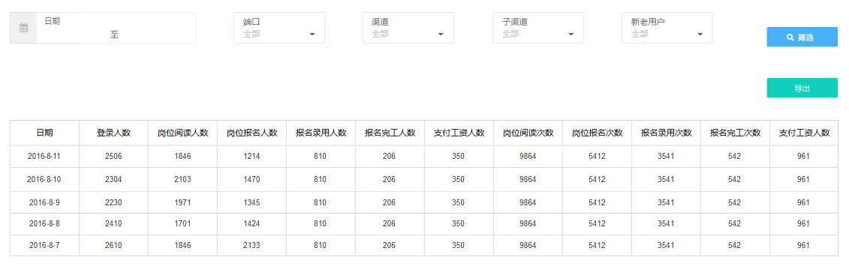
输出/后置条件
补充说明 | 注意：录用、完工、支付的统计，都是报名当天的人之后，有进行录用、完工、支付的统计。

人才库推送规则 （CMS）
策划人 | 留敬读
用户场景
功能描述
优先等级 | 中
输入/前置条件
需求描述 | 更改现有人才库推送规则为：按照岗位招聘人数的十倍进行推送，推送对象为近期登陆兼客平台（WEB、M端、APP）的兼客，如果没有客户端可唤醒IM推送，则跳过  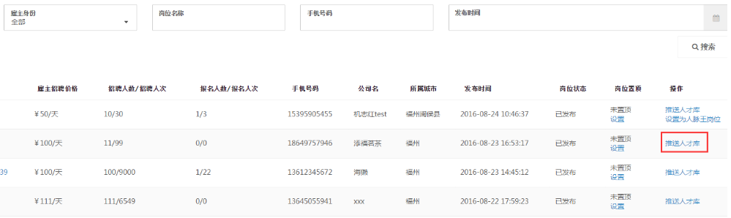
输出/后置条件
补充说明

雇主端改版

雇主首页（APP）
策划人 | 留敬读
用户场景
功能描述
优先等级 | 中
输入/前置条件
需求描述 | 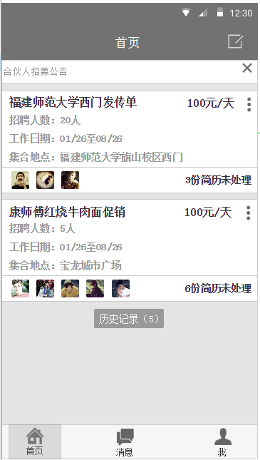  - 页面调整：岗位瓦片显示岗位名称、薪资单位、招聘人数、工作日期、集合地点、待处理简历字段以及更多操作；  - 岗位瓦片有两个热区，点击更多按钮，弹出操作纸片（什么是纸片？→补充说明），内容包括：分享、刷新、推送人才库、结束招聘等按钮；  - 岗位瓦片底部移除红点提醒机制（二级页面中会有提醒），但是依然保留X份简历未处理的提示；  - 历史记录中的瓦片，样式保持一致，没有岗位更多操作以及X份简历处理提醒（UI）。
输出/后置条件 | - 点击「岗位瓦片」跳转至『兼职管理』页面；  - 点击「更多操作」显示出岗位操作纸片（安卓系统是纸片形式、IOS按照系统自带样式）；
补充说明 | 涉及改版部分，需求主要描述动地方，没有描述的地方依旧保持之前的逻辑或规则  关于安卓标准组件的名称和样式，大家参照  http://wiki.jikexueyuan.com/project/material-design/components/chips.html  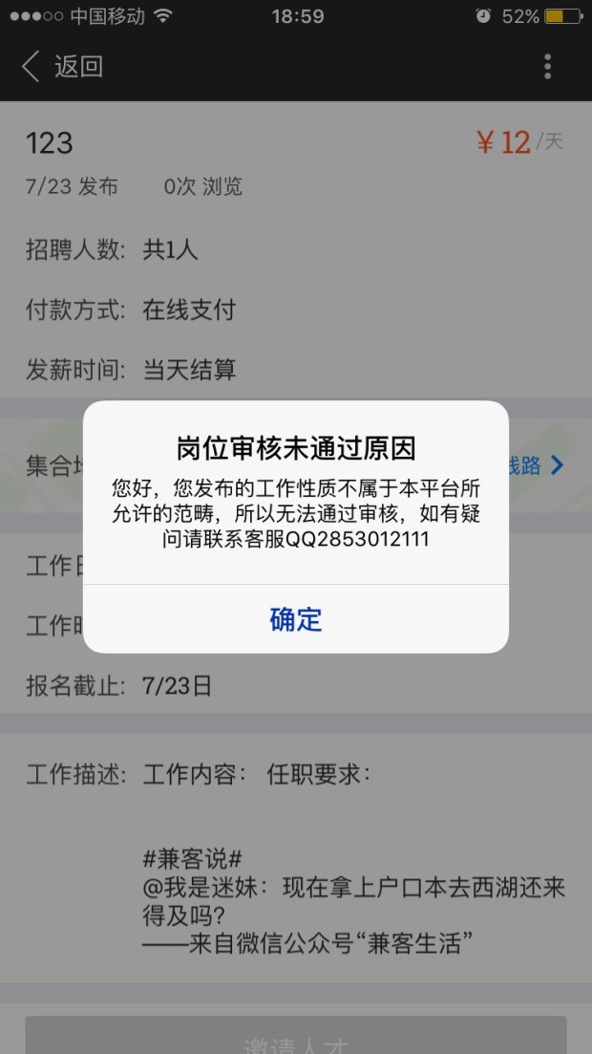  新增审核未通过的岗位快速发布功能，将「确定」按钮，修改为重新发布，点击重新发布，跳转至发布页面，并将岗位信息附带过去，使用户可进行快捷发布。

兼职管理（APP）
策划人 | 留敬读
用户场景
功能描述 | 九宫格样式展现招聘管理功能
优先等级 | 中
输入/前置条件 | 九宫格的排序由客户端直接实现，无需后台配置
需求描述 | 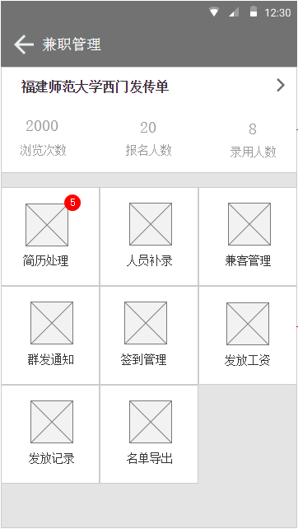  - 页面展示：『兼职管理』页面主体区分为两大模块，上半部分为岗位信息展示模块，下半部分为招聘功能网格列表；  - 岗位信息：岗位名称、浏览次数、报名人数、录用人数，整个岗位信息瓦片仅有一个热区，点击该热区跳转至雇主视角『岗位详情』页面；  - 招聘功能网格：按照雇主完成一个兼职岗位管理的路径编排功能网格列表，依次为：简历处理、人员补录、兼客管理、群发通知（原群发消息名称修改为群发通知）、签到管理、发放工资、发放记录、名单导出；  - 当雇主有未处理的简历时，「简历处理」瓦片有带数字的小红点提醒，直到『简历处理』中没有待处理的简历时，该小红点才消失。
输出/后置条件 | - 点击「人员补录」弹出弹窗让用户选择「手动补录」或「链接补录」；  - 点击「兼客管理」跳转至『兼客管理页面』；  - 点击「群发通知」跳转至『已录用-群发通知』页面；  - 点击「签到管理」跳转至『签到管理』页面；  - 点击「发放工资」跳转至『已录用-发放工资』页面；  - 点击「发放记录」跳转至『发放记录』页面；  - 点击「名单导出」弹出「指定邮箱」弹窗；
补充说明

简历处理（APP）
策划人 | 留敬读
用户场景
功能描述 | 移除群发通知和全部录用功能
优先等级 | 中
输入/前置条件
需求描述 | 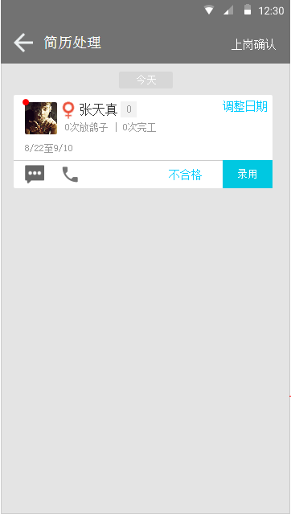  『简历处理』页面，移除「群发通知」和「全部录用」按钮，将「上岗确认」按钮调整到页面右上角。
输出/后置条件 | 点击「上岗确认」跳转至『选择确认对象』页面
补充说明

兼客管理（APP）
策划人 | 留敬读
用户场景
功能描述 | 调整兼客管理展示样式
优先等级 | 中
输入/前置条件
需求描述 | 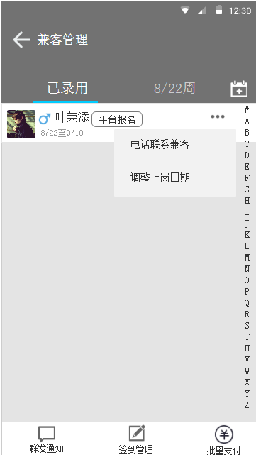  调整兼客管理页面样式，兼客瓦片更多操作由弹窗样式修改为纸片样式，群发消息名称修改为群发通知。
输出/后置条件
补充说明

发布兼职 （APP）
策划人 | 留敬读
用户场景
功能描述 | 修改委托招聘岗位入口，调整新建岗位页面
优先等级 | 中
输入/前置条件
需求描述 | 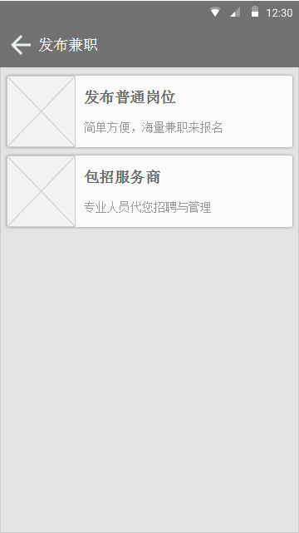  - 调整新建委托招聘岗位入口为包招服务商入口；  - 调整新建岗位页面字段排版，将岗位详情与限制条件、岗位福利移至二级页面；
输出/后置条件 | - 点击包招服务商条目跳转至包招服务商页面，该页面由M端实现，页面显示包招服务商信息卡片，卡片内容：头像、姓名、介绍、联系电话、快捷拨号按钮；  - 点击快捷拨号按钮，跳转至用户手机拨号页面；  - 点击发布普通岗位跳转至发布普通岗位页面，点击岗位详情热区，跳转至岗位详情二级页面，该页面包括岗位详情多行文本输入框以及限制条件、福利待遇选择栏。
补充说明 | 当前该包招服务商仅开启福州这个城市  评审会议室提出可通过广告的方式实现这个需求，当前雇主端没有banner广告，今后雇主头条，该位置已预留给招商兼客合伙人，另外寻找包招服务商这场景更多是在发布兼职中，且该入口之前已经存在，故依然沿用之前方案。

我 （APP）
策划人 | 留敬读
用户场景
功能描述 | 移除该页面包招功能
优先等级 | 中
输入/前置条件
需求描述 | 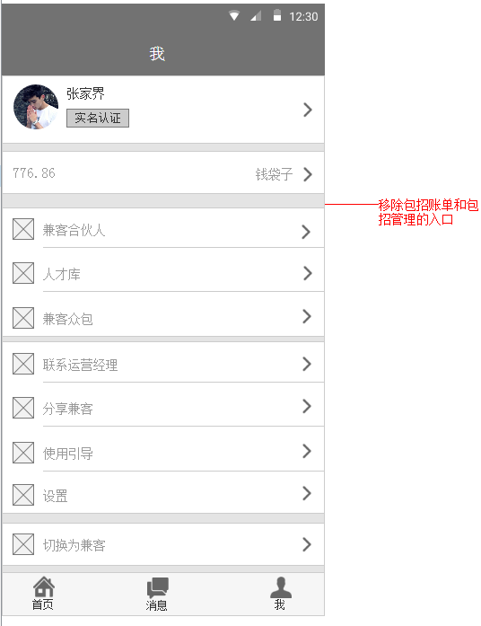  移除该页面包招账单与包招管理菜单按钮
输出/后置条件
补充说明

岗位详情-雇主 （APP）
策划人 | 留敬读
用户场景
功能描述 | 整合页面右上角操作按钮
优先等级 | 中
输入/前置条件
需求描述 | 将该页面中分享与刷新按钮移至更多操作按钮中，集合在一起
输出/后置条件
补充说明

采集岗位转化优化

雇主首页 （APP）
策划人 | 留敬读
用户场景
功能描述 | 采集岗位在雇主首页中以一种新的岗位类型呈现
优先等级 | 高
输入/前置条件
需求描述 | 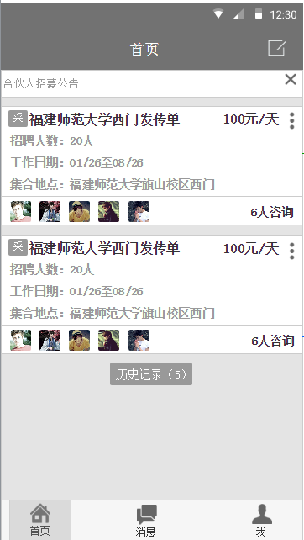  与普通岗位对比，采集岗位在雇主首页中岗位瓦片新增“采”标示，底部修改为X人咨询，这边的X为咨询的总人数；
输出/后置条件 | 点击岗位瓦片，跳转至兼职管理页面
补充说明

兼职管理 （APP）
策划人 | 留敬读
用户场景
功能描述 | 采集岗位兼职管理功能网格不可点击，页面引导雇主到平台发布岗位
优先等级 | 高
输入/前置条件
需求描述 | 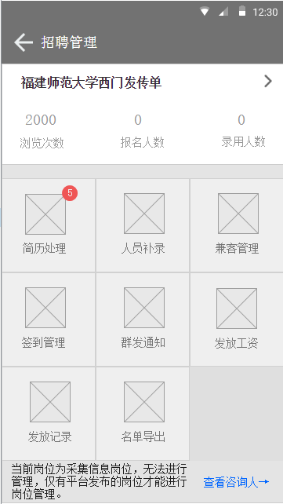  - 采集岗位兼职管理中，功能网格置灰，雇主无法点击，报名人数与录人数都为零；  - 新增一层蒙板并添加引导语：当前岗位为采集信息岗位，无法进行管理，仅有平台发布的岗位才能进行岗位管理；  - 下方新增查看咨询人按钮；
输出/后置条件 | - 点击顶部岗位瓦片跳转至雇主视角岗位详情页面；  - 点击查看咨询人按钮，跳转至咨询人页面，该页面展示咨询人列表，每个资讯兼客列表内容包括：头像、姓名、咨询时间、拨号按钮，点击拨号按钮可对兼客拨打电话；
补充说明 | 评审会议后有建议采集岗位在雇主管理端依然保持不变，可进行岗位录用完工操作，仅是在报名时修改为电话报名，增加雇主的转化率，针对这个方案我再次与岗审部门进行沟通，该部门反馈在之前的业务中，我们的客服会不定期地催促雇主及时处理简历，但效果都不理想，原因在于该岗位为采集岗位，雇主是被动发布，很少引起重视，本身并不在其发布计划中，另外一个是因为雇主没有客户端处理兼客地通过短信链接进入雇主端页面处理，并不便捷，故保持原先方案不变。

短信 （服务端）
策划人 | 留敬读
用户场景
功能描述 | 调整采集岗位提醒短信
优先等级 | 中
输入/前置条件
需求描述 | - 移除三条采集岗位提醒短信，短信内容见补充说明；  - 调整采集岗位收录通知短信内容；
输出/后置条件
补充说明 | - 采集岗位提醒移除以下三条短信：  - 您还剩最后2个小时，在不录用她就走了啦！马上处理；  - 有人报名参加【岗位名称】的兼职，您就收了她吧；  - 报告老板！您发布的岗位，还有未处理的兼客，请及时处理；  - 注意：第三条短信仅是采集岗位不发，平台自主发布的岗位依然发送；  - 调整采集岗位收录通知短信内容：  短信模板：“【兼客兼职】您发布的岗位【岗位名称】已被我平台收入，您可通过短信验证码登录，如已招满可点击链接下架岗位+链接”点击链接跳转至该岗位详情页面。

岗位详情 （APP、WAP、WEB）
策划人 | 留敬读
用户场景 | 兼客进入岗位详情进行报名
功能描述
优先等级 | 中
输入/前置条件
需求描述 | 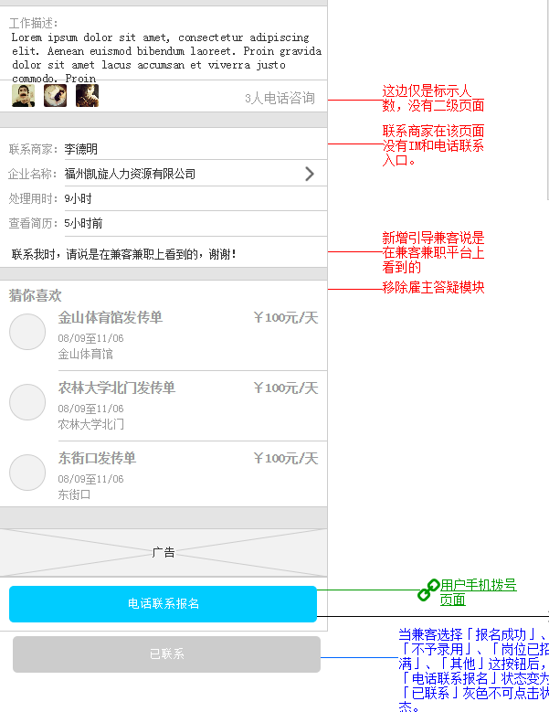  - 采集岗位的岗位详情，工作描述下方的已报名人数修改为X人电话咨询，X是指拨打电话后选择完反馈效果的人数，该地方不在设置二级页面，查看电话咨询人数；  - 移除练习尚在的IM与电话联系图标；  - 新增引导兼客“说是在兼客兼职平台山刚看到的”；  - 移除雇主答疑模块；
输出/后置条件 | - 点击电话联系报名，跳转至用户的手机拨号页面，当用户返回到该页面后，弹出提示框：  - 【内容】电话联系雇主后，报名成功了吗？  - 【按钮】报名成功、不予录用、岗位已招满、电话无法接通、其他；  - 当用户点击其中任意按钮后，反馈传输时，如加载缓慢需出现加载图标，点击其他，跳转至其他页面，该页面呈现多行文本输入框与提交按钮，文本限制50个字符以内；  - 除非用户点击电话无法接通或直接跳出弹窗，否则电话联系报名按钮改变为已联系灰色不可点击状态。
补充说明 | M端与WEB的岗位详情与APP基本一致，请参考原型上的标注说明

采集运营数据 （CMS）
策划人 | 留敬读
用户场景
功能描述 | 新增采集岗位运营数据表格
优先等级 | 高
输入/前置条件
需求描述 | 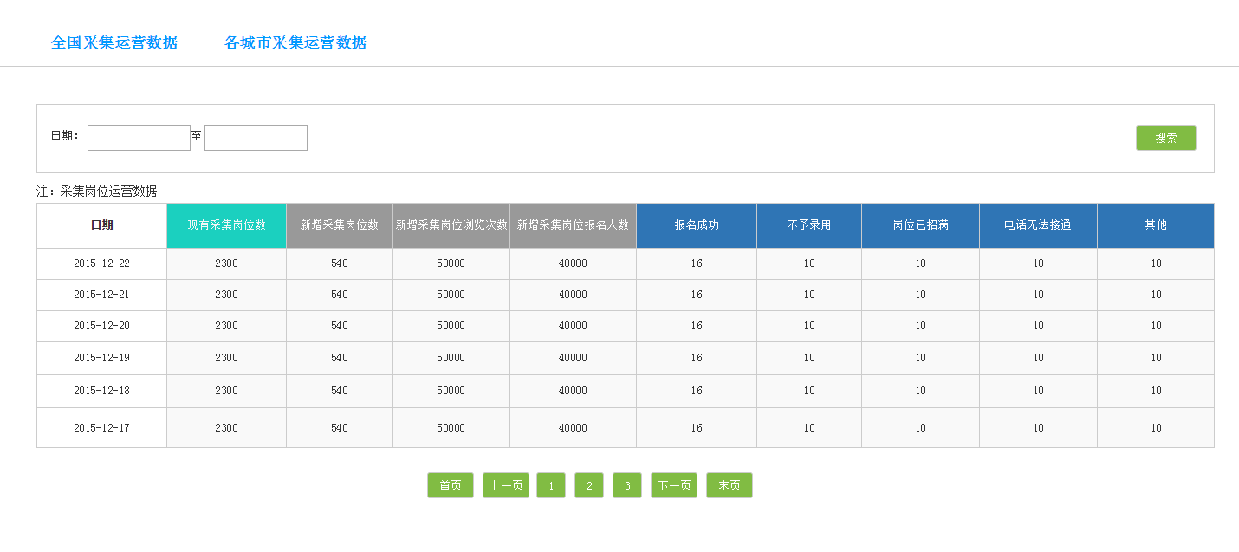  - 新增采集岗位运营数据表，默认页面为全国采集运营数据，子页面为个城市采集运营数据；  - 全国采集运营数据表内容包括：日期筛选项、数据表单；  - 表单字段：  - 日期：采集记录的日期；  - 现有采集岗位数：采集当天平台现存的采集岗位数量；  - 新增采集岗位数：当天新增的采集岗位数量；  - 采集岗位浏览次数：登录状态下兼客浏览采集岗位的次数；  - 新增采集岗位报名人数：当天采集岗位的报名人数；  - 之后的数据为用户反馈数据，记录当天用户的点击行为。
输出/后置条件
补充说明 | 这是一张统计表单，采集运营数据明细相比于全国采集运营数据报表新增城市筛选项，表格中日期字段替换为城市字段，点击具体某个城市链接，跳转至该城市的统计明细页面，页面内容与全国运营数据表单一致，这个业务在平台运营数据中已有类似的功能，大家可参照平台运营数据表单模块功能。

推广数据统计（CMS）
策划人 | 留敬读
用户场景
功能描述 | 新增联系人数统计字段
优先等级 | 高
输入/前置条件
需求描述 | 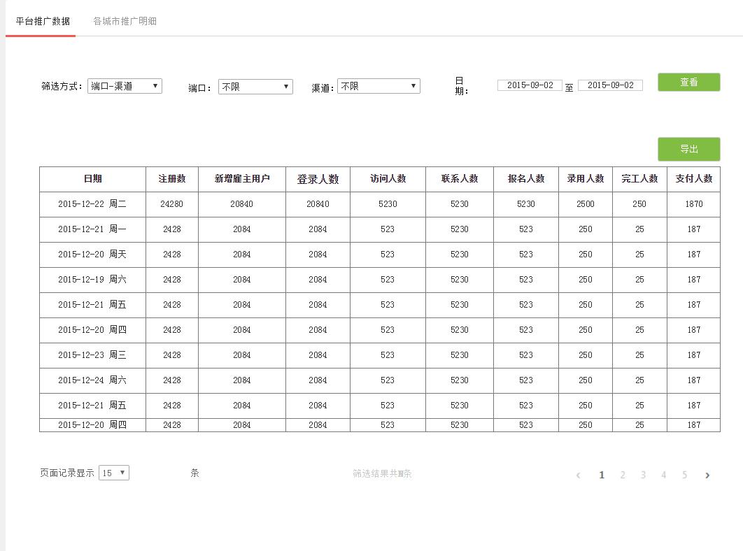  在访问人数与报名人数中新增联系人数字段，该字段统计采集岗位中进行电话联系报名的人数，仅有选择过反馈菜单（电话无法接通除外）的兼客才算有效数据；
输出/后置条件
补充说明 | 各城市推广数据统计同样新曾电联系人数这个字段

采集岗位求职列表（CMS）
策划人 | 留敬读
用户场景
功能描述 | 新增采集岗位求职列表
优先等级 | 高
输入/前置条件
需求描述 | 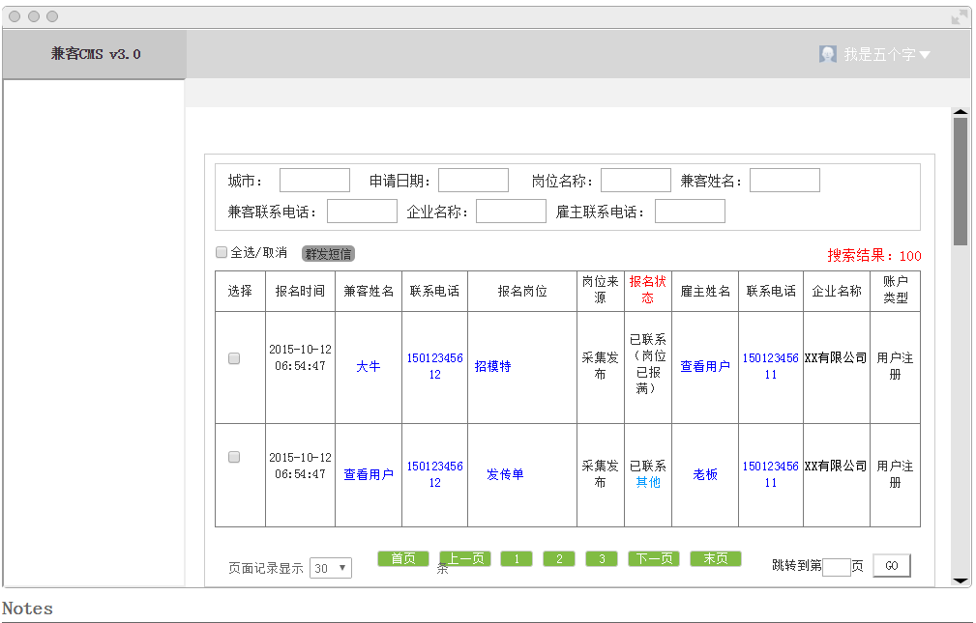  - 新增采集岗位求职列表，该表单与平台岗位求职列表仅在报名字段这个字段存在差别；  - 该表单的报名状态有如下几种：已联系（报名成功）、已联系（不予录用）、已联系（岗位已招满）、已联系（其他）；  - 仅当兼客点击有效反馈后系统才记录这个字段（直接跳过提示框或点击电话无法接通算无效反馈），点击其他，弹出其他内容提示框；
输出/后置条件
补充说明

兼客基础信息（CMS）
策划人 | 留敬读
用户场景
功能描述 | 调整顶部菜单显示名称，新增报名采集岗位表单
优先等级 | 高
输入/前置条件
需求描述 | 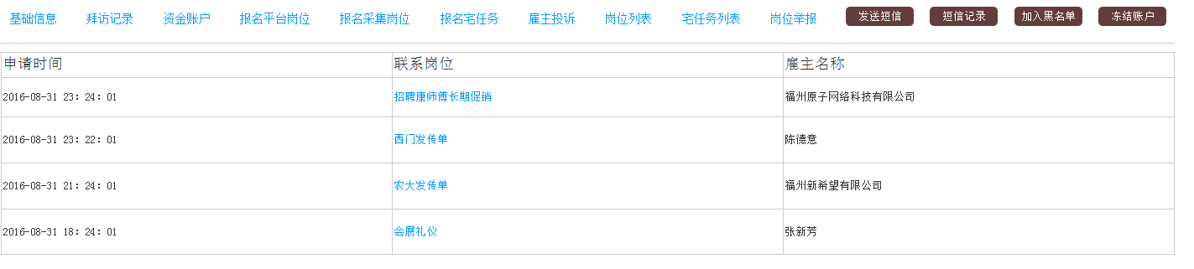  - 将原先报名岗位菜单名称修改为报名平台岗位，新增报名采集岗位表单；  - 报名采集岗位表单包含四个字段：申请时间、练习岗位、雇主名称、报名状态；  - 报名状态有如下五种：已联系（报名成功）、已联系（不予录用）、已联系（岗位已招满）、已联系（其他）；  - 仅当兼客点击有效反馈后系统才记录这个字段（直接跳过提示框或点击电话无法接通算无效反馈）；
输出/后置条件 | 点击其他，弹出其他内容提示框；  点击岗位名称，跳转至岗位详情页面。
补充说明

